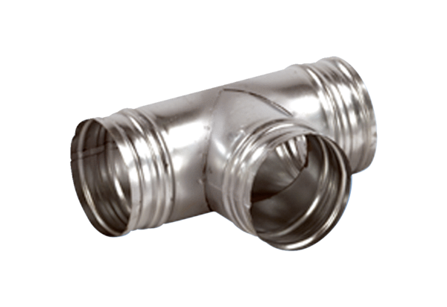Abzweigstück 90° AB 160-160Verpackungseinheit: 1 StückSortiment: K
Artikelnummer: 0055.0371Hersteller: MAICO

